臺北市政府衛生局 臺北市政府教育局
護眼小探員動一「夏」
活動簡章
壹、緣起及目的：
依據研究顯示，一旦有近視，小學1至4年級平均每年增加100至125度，若不及早控制，至小學6年級已成為大於600度之高度近視高危險群，未來易造成視網膜剝離、罹患白內障，青光眼的機率亦較一般人高，故培養學童養成良好用眼習慣，包括讀書寫字時保持正確姿勢、使用電腦時眼睛和螢幕維持一定的距離等，及倡導早期發現、早期治療有其必要性。
為培養學童健康的視力保健生活習慣與態度，臺北市政府衛生局與教育局邀請小朋友及家長，於暑假期間一同參加「護眼小探員動一『夏』」活動，以增加親子關係，及守護靈魂之窗。
貳、目標：
一、強化學童視力保健觀念，培養視力保健習慣，降低視力惡化情形。
二、培養健康與積極的生活態度，引導學童自主健康管理，共同營造健康促進之環境。
參、辦理單位：
一、主辦單位：臺北市政府衛生局、臺北市政府教育局。
二、協辦單位：臺北市中正運動中心。
肆、活動日期：103年8月10日(日)上午9時30分至下午3時。
伍、活動地點：臺北市中正運動中心（臺北市中正區信義路1段1號）
陸、活動對象：本市公私立國小學校學生及家長，活動需親子共同參加，總計200人(採報名先後順序，額滿為止)。
柒、活動費用：全程免費。
捌、參加辦法：
一、即日起至103年7月25日(五)止，以傳真或E-mail報名；
傳真：(02)8780-2696，電子信箱：eyeswebs@health.gov.tw
※報名完成後請電洽市民當家熱線1999分機1832確認。

二、報名表可至臺北市政府衛生局網站/活動訊息(網址：
http://www.health.gov.tw)下載。
三、名單將於103年8月1日(五)公布至本局網站。
玖、活動內容：
時間 | 活動內容
09：30-10：00 | 報到相見歡
10：00-10：05 | 致歡迎詞及館場介紹
10：10-10：15 | 健康動一「夏」暖身操
10：15-11：20 | 放鬆睫狀肌  射箭射擊體驗
11：30-12：00 | 用眼好習慣教學
12：00-13：00 | 用餐休息
13：00-13：30 | 打擊惡「視」力  樂樂棒球體驗
13：30-14：00 | 護眼小探員支持團體交流分享
14：00-14：40 | 護眼知識大會考
14：40-15：00 | 結業式
(活動內容如有調整依主辦單位最後公告為主)

拾、交通資訊：
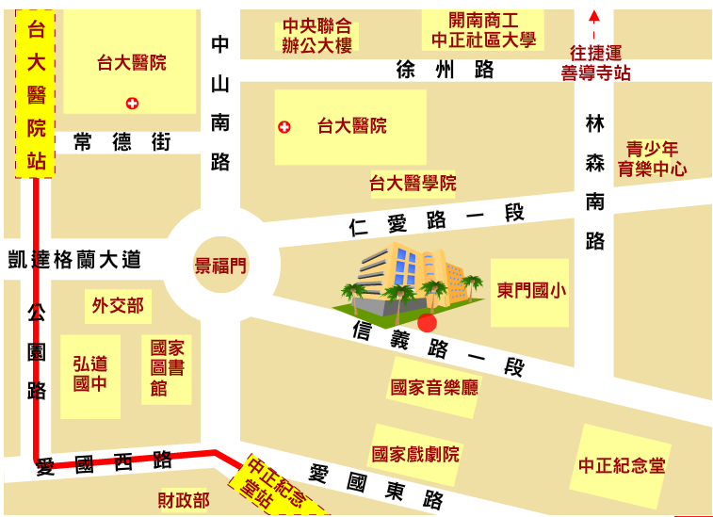
中正運動中心

拾壹、注意事項：
一、凡報名參加活動者，視為同意遵循本活動辦法，主辦單位保有隨時修正、暫停或終止本活動辦法之所有權力。
二、報名表上資料填寫不齊或不實，將取消報名資格。
三、報名參加者應尊重講師的專業指導，對主辦單位規定事項需遵守。
四、活動當天若遇颱風、天災等不可抗力因素，而停止上班上課，則活動順延。
五、活動當日請依規定時間完成報到手續，否則視同放棄參與。
六、為愛護地球資源，請學生及家長自備環保杯。
七、參加學生及家長免付費用，本局並備有餐盒。

護眼小探員動一「夏」
活動報名表
學生資料
姓名 |  | 出生日期 | 年 月 日
就讀學校 |  | 年級
性別 |  | 身分證字號
家長資料
姓名 |  | 與學生關係
聯絡電話 |  | 電子信箱

※即日起至103年7月25日(五)止，以傳真或E-mail報名；
傳真：(02)8780-2696，電子信箱：eyeswebs@health.gov.tw
※報名完成後請電洽市民當家熱線1999分機1832確認。

